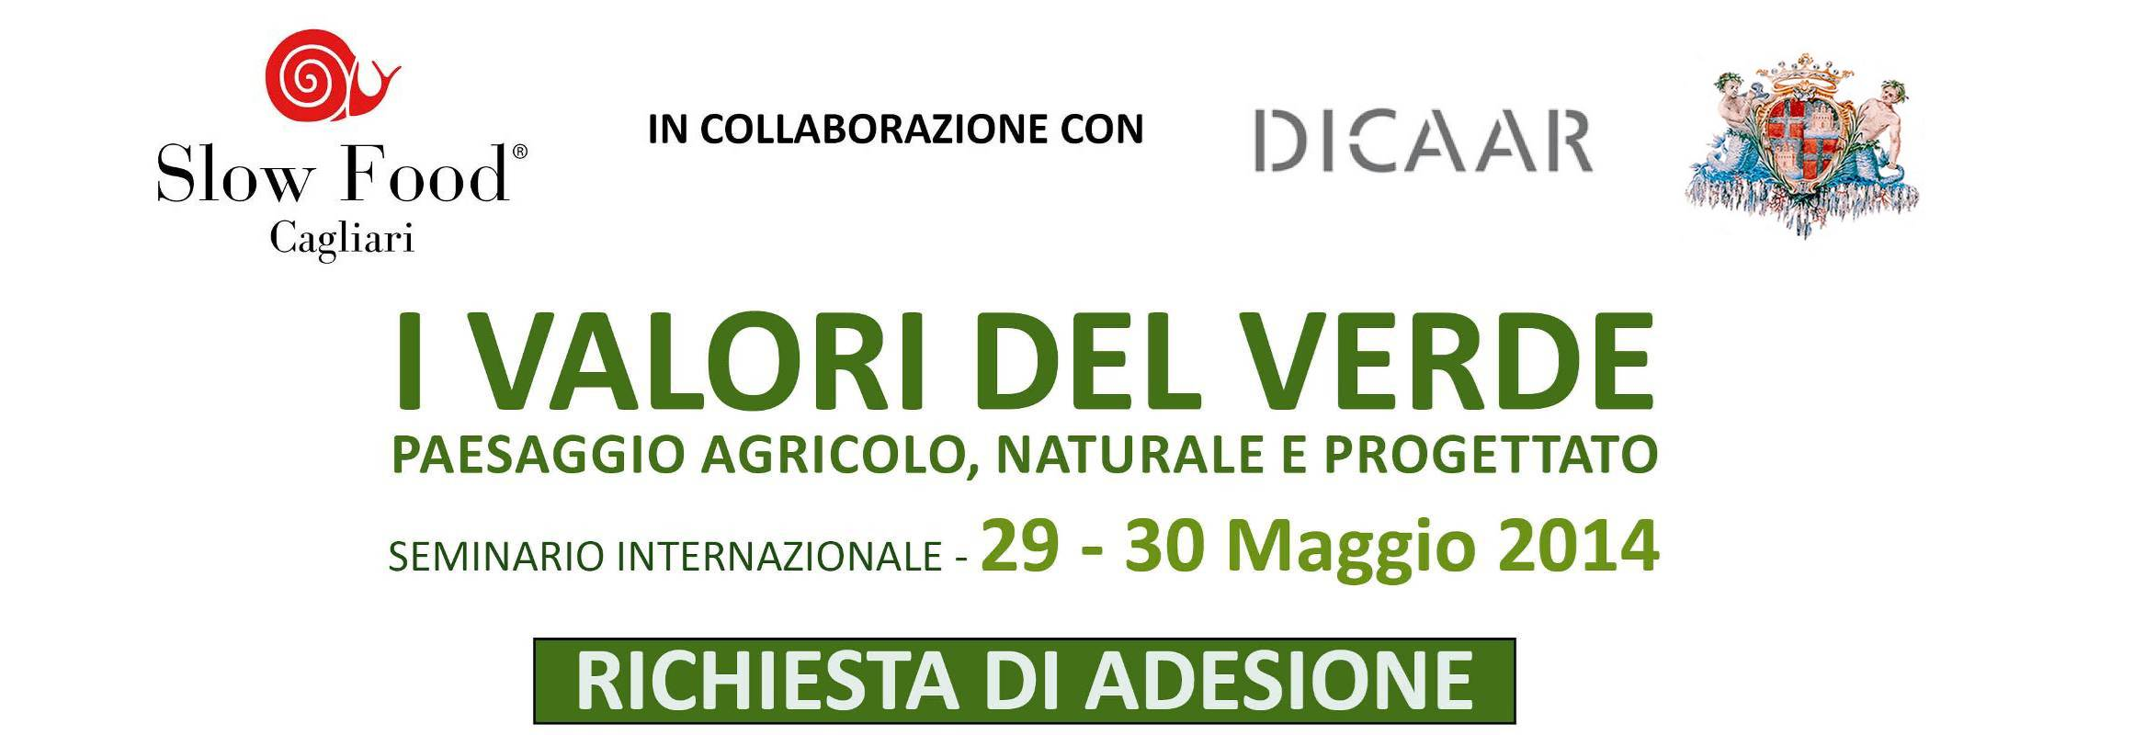

NOME: COGNOME:
TITOLO DI STUDIO:

ENTE DI APPARTENENZA: STUDIO PROFESSIONALE:
DITTA: STUDENTE IN:

INDIRIZZO:
CAP: COMUNE: PROVINCIA:
TELEFONO: EMAIL:

È possibile iscriversi a una o più sezioni del convegno. Vi chiediamo cortesemente di indicare a quale si è interessati a partecipare:

□ Il Verde nella Pianificazione □ Il Verde nella Progettazione □ Il Verde coltivato □ Mostra □ Convegno sul Campo

Specificare l’interesse all’acquisto degli atti del Seminario in formato CD-ROM (Costo complessivo 30€): □ SI □ NO

Al fine di consentirci una più efficace organizzazione dei servizi del convegno La preghiamo di compilare la presente scheda di adesione e di inviarla all’indirizzo e-mail: ivaloridelverdeedelpaesaggio@slowfoodcagliari.it
La segreteria provvederà ad acquisire le richieste di adesione in ordine di arrivo e confermerà via e-mail l’avvenuta iscrizione.

